МИНИСТЕРСТВО ЦИФРОВОГО РАЗВИТИЯ, СВЯЗИ И МАССОВЫХ КОММУНИКАЦИЙ РОССИЙСКОЙ ФЕДЕРАЦИИ
Ордена Трудового Красного Знамени федеральное государственное бюджетное образовательное учреждение высшего образования
«Московский технический университет связи и информатики»

Кафедра «Информационные технологии»
Дисциплина «Математические основы баз данных»
Отчет по лабораторной работе №3

Выполнил:
Студент группы БВТ2504
Гапеев Алексей Денисович
Проверил:

Москва, 2026 г.
Оглавление
2
Задание 1. Внутреннее соединение 3
Задание 2. Запрос с LEFT JOIN 3
Задание 3. Запрос с группировкой и агрегацией 4
Задание 4. Запрос с HAVING 4
Задание 5. Запросы с подзапросами 5
Задание 6. Запросы CTE 6
Задание 7. Демонстрация представлений 9

Задание 1. Внутреннее соединение
SELECT p.name AS product_name, p.price, s.store_name, c.name AS category_name
FROM products AS p
JOIN sellers AS s ON p.seller_id = s.id
JOIN categories AS c ON p.category_id = c.id;



Задание 2. Запрос с LEFT JOIN

SELECT p.name, pr.description
FROM products AS p
LEFT JOIN product_review AS pr ON p.id = pr.product_id



Задание 3. Запрос с группировкой и агрегацией

SELECT c.name AS category_name, COUNT(*) AS products_quantity, AVG(p.price) AS AVG_price FROM categories AS c
JOIN products AS p ON p.category_id = c.id
group by c.name;

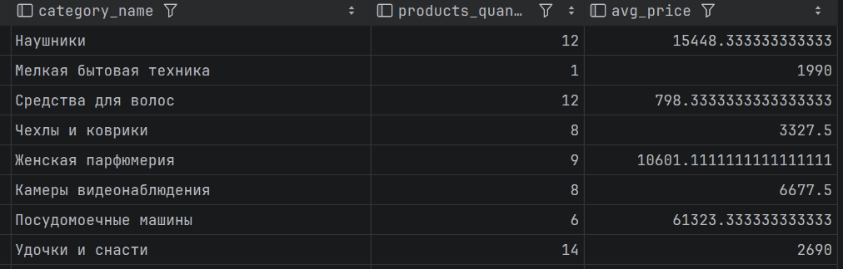

Задание 4. Запрос с HAVING

SELECT sellers.store_name,
SUM(products.price * order_items.quantity) AS total
FROM order_items
JOIN products ON order_items.product_id = products.id
JOIN sellers ON products.seller_id = sellers.id
GROUP BY sellers.store_name
HAVING SUM(products.price * order_items.quantity) < 150000;

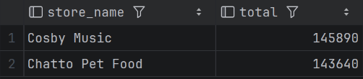

Задание 5. Запросы с подзапросами

-- Скалярный запрос
SELECT AVG(amount) FROM payment;
SELECT u.name, p.amount
FROM users AS u
JOIN payment AS p ON u.id = p.user_id
WHERE amount < (SELECT AVG(amount) FROM payment);

-- Запрос с EXISTS
SELECT d.status, t.truck_number, t.model
FROM delivery AS d
JOIN public.truck t ON d.truck_id = t.id
WHERE EXISTS (SELECT status from truck WHERE status = 'in_transit')

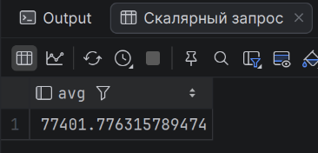

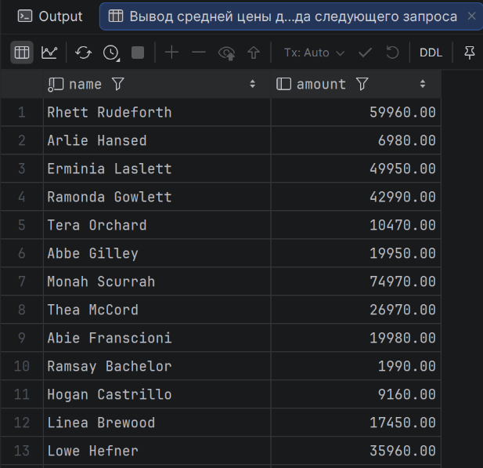
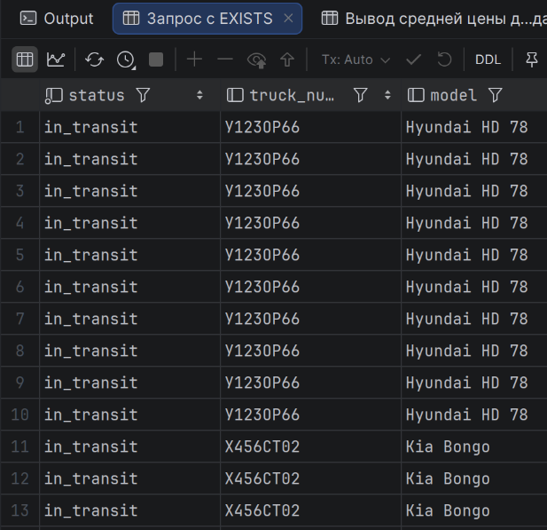

Задание 6. Запросы CTE

WITH sellers_info AS (
SELECT s.id AS seller_id, s.store_name, p.price
FROM sellers AS s
JOIN products AS p ON s.id = p.seller_id
)

SELECT p.name, s_i.price, p.quantity FROM sellers_info AS s_i
JOIN products AS p ON s_i.seller_id = p.seller_id ;

-- рекурсивный CTE

WITH RECURSIVE parents_categories AS (
SELECT id, parent_id, name
FROM categories

UNION

SELECT categories.id, categories.parent_id, categories.name
FROM categories
JOIN parents_categories
ON categories.parent_id = parents_categories.id
)

SELECT * FROM parents_categories;
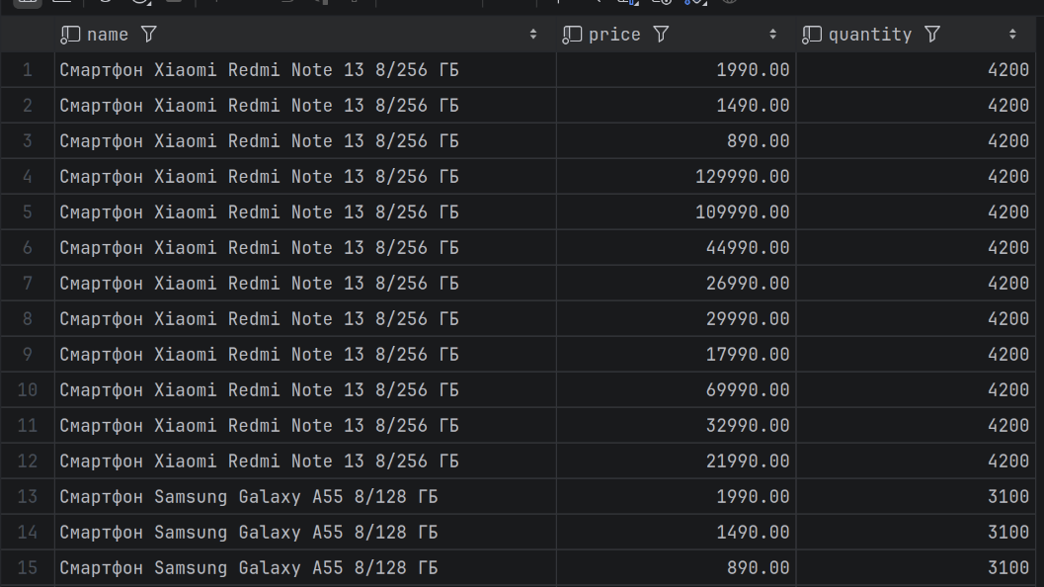

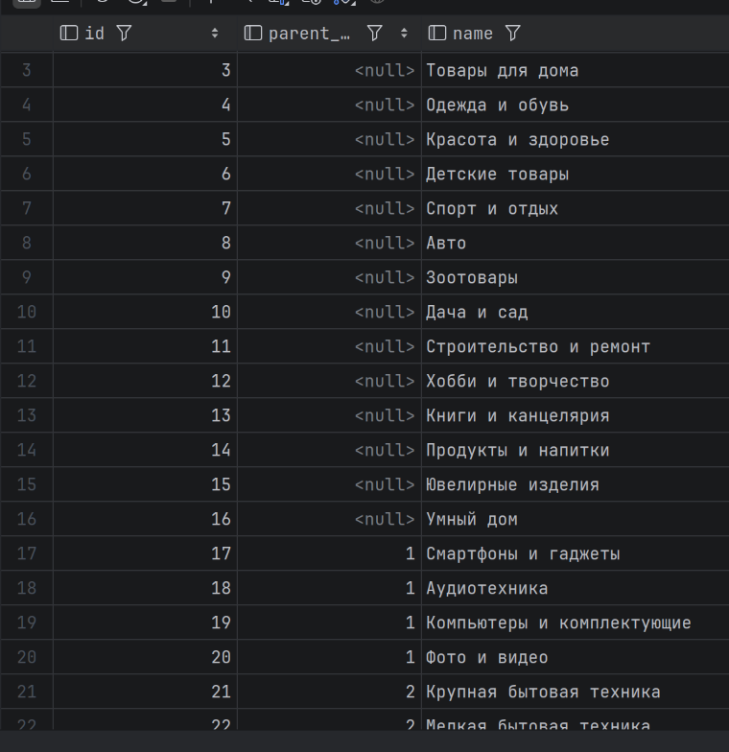

Задание 7. Демонстрация представлений

CREATE VIEW users_rewievs AS
SELECT users.name, seller_review.seller_id, seller_review.rating, seller_review.description FROM users
JOIN seller_review ON users.id = seller_review.user_id;

CREATE VIEW avg_seller_rating AS
SELECT AVG(users_rewievs.rating) AS avg_rating FROM users_rewievs;

SELECT * from users_rewievs;
SELECT * FROM avg_seller_rating;
DROP VIEW avg_seller_rating;
DROP VIEW users_rewievs;



